专题08 物质的比热容（解析版）
一、单选题
1.关于物质的比热容，下列说法中正确的是$( )$
A. 比热容是物质的一种属性，只和物质的种类有关
B. 同种物质，质量越大，比热容就越大
C. 因为水的比热容较大，所以比较适合做冷却剂
D. 物质的状态发生变化时，其比热容一般不变
【答案】C
【解析】
【分析】
比热容是物质的一种特性，与物体质量、温度高低、吸放热多少都没有关系；比热容是反映不同物质吸放热能力强弱的一个物理量，水的比热容大，说明相同质量的水和其它物质比较，吸收或放出相同的热量，水的温度升高或降低的少；升高或降低相同的温度，水吸收或放出的热量多。
此题考查的是我们对于比热容的理解，我们要知道比热容只与物质的种类和状态有关，与其它因素无关。
【解答】
A.比热容与物质的种类、状态有关，故A错误；
B.比热容是物质的一种特性，和物体质量的大小没有关系，故B错误；
C.水的比热容较大，和其它物质比较，降低相同温度吸收热量多，所以汽车散热器常用水作为冷却剂，故C正确；
D.比热容与物质的种类、状态有关，种类不同，状态不同，比热容一般不同，故D错误。
故选C。

2.对于同一物态的某种物质，根据$c=\frac{Q}{mΔt}$得知 $($ $)$
A. 比热容与热量成正比
B. 比热容与质量成反比
C. 比热容与温度变化成反比
D. 吸收或放出的热量与质量和温度变化的乘积之比是个恒量
【答案】D
【解析】解：比热容是物质本身的一种固有属性，与物质的种类和状态有关；同一状态的某种物质，吸收或放出的热量与质量和温度变化的乘积之比是个恒量，即比热容．
3.甲、乙两金属块初温相同，比热容之比为$2:3$，质量之比为$2:1$，放出的热量之比为$5:4$，放热过程中两金属块都没有发生物态变化，则放热后$( )$
A. 甲金属块温度高 B. 两金属块温度相同
C. 乙金属块比甲金属块温度高$2℃$ D. 两金属块温度相差$1℃$
【答案】A
【解析】 解析：由$c=\frac{Q}{mΔt}$得，甲、乙降低的温度之比为$\frac{Δt_{甲}}{Δt_{乙}}=\frac{Q_{甲}}{c_{甲}m_{甲}}:\frac{Q_{乙}}{c_{乙}m_{乙}}=\frac{Q_{甲}c_{乙}m_{乙}}{Q_{乙}c_{甲}m_{甲}}=\frac{5×3×1}{4×2×2}=\frac{15}{16}$，乙降低的温度比甲多，又甲、乙两金属块初温相同，故乙的末温比甲的末温低，不能确定温度相差的大小．
4.水具有比热容大的特点，下列现象与此特点无关的是$( )$
A. 沿海地区温差比内陆地区小
B. 空调房里放盆水可增加空气湿度
C. 冬天的暖气设备用热水供暖
D. 白天的海风多是从海面吹向陆地，夜晚的海风多是从陆地吹向海面
【答案】B
【解析】解：
A、因为水的比热容大，相同质量的水和砂石比较，在吸收或放出相同热量时，水的温度变化小，沿海地区温差比内陆地区小，故A不符合题意；
B、空调房里放盆水可增加空气湿度是利用水的蒸发使空气中含有的水蒸气的含量变大，与比热容无关，故B符合题意；
C、因为水的比热容大，同样质量的水和其它物质比较，降低相同的温度，水放出的热量多，故冬天室内的暖气用热水循环供热，故C不符合题意；
D、因为海水比热容大，所以温度升高慢，白天时陆地温度高，热空气膨胀上升，因为陆地表面和海水表面产生压强差，所以形成海风，风从大海吹向陆地；晚上时大海温度上升，海面气体受热膨胀上升，陆地晚上空气下降，同样形成压强差，形成了陆风，风从陆地吹向大海，故D不符合题意。
故选：B。
对水的比热容大的理解：相同质量的水和其它物质比较，吸收或放出相同的热量，水的温度升高或降低的少；升高或降低相同的温度，水吸收或放出的热量多。
本题考查了水的比热容大的特点的应用，应用所学知识，解释了实际问题，体现了新课标的要求，属于中考热点题目。
5.小明同学用酒精灯对冰块加热，研究冰的熔化现象．他依据实验数据绘制了图中甲、乙两条图线中的一条，已知$m_{冰}=0.1 kg$，$c_{水}=4.2×{10}^{3}J/(kg·℃)$，$c_{冰}=2.1×{10}^{3}J/(kg·℃)$，酒精灯在相同时间内的加热效果相同，下列分析正确的是 $($ $)$
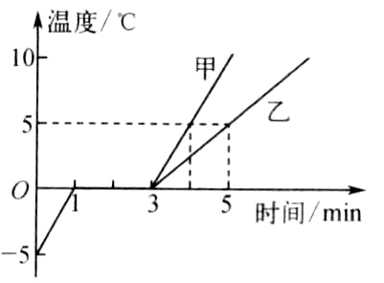
A. 小明绘制的是甲图线
B. $1 min～3 min$内温度不变，说明冰块没有吸收热量
C. $0～1 min$内冰块吸收的热量为$2.1×{10}^{3}J$
D. $1 min～3 min$内，冰水混合物吸收的热量为$2.1×{10}^{3}J$
【答案】D
【解析】 解：在$0～1 min$内，冰吸收热量，温度升高$5℃$；冰熔化成水后，质量不变，$c_{水}=2c_{冰}$，由$Q=cmΔt$知，水升高$5℃$所需热量为冰升高$5℃$所需热量的2倍，即水升高$5℃$，所需加热时间为$2 min$，故乙图线是水的升温图像；冰在熔化的过程中，温度保持不变，会吸收热量，内能增大；$Q_{冰吸}=c_{冰}m_{冰}Δt=2.1×{10}^{3}$ $J/(kg·℃)×0.1 kg×5℃=1.05×{10}^{3}$ J；酒精灯在相同时间内的加热效果相同，$2 min$吸收的热量是$1 min$吸收热量的2倍，故$1 min～3min$内，冰水混合物吸热为$Q_{吸}=2Q_{冰吸}=2×1.05×{10}^{3}$ $J=2.1×{10}^{3}$ J．
6.质量和初温都相同的水和铜块，分别吸收相同的热量后将铜块投入水中$(c_{水}>c_{铜}$，不计热损失$)$则 $($ $)$
A. 水的温度升高，铜块的温度降低，且水升高的温度和铜块降低的温度相同
B. 水的温度降低，铜块的温度升高，且水降低的温度和铜块升高的温度相同
C. 水的温度升高，铜块的温度降低，且水增加的内能和铜块减少的内能相同
D. 水的温度降低，铜块的温度升高，且水减少的内能和铜块增加的内能相同
【答案】C
【解析】
【分析】
本题考查了学生对放热公式的掌握和应用，理解用好“质量相等的不同物质，吸收相等的热量，比热容大的温度升高得少”是本题的关键。
物体间发生热传递的条件是有温度差，先结合热量公式$Q=cm△t$分析铜块和水的温度关系，判断出铜块和水的末温高低后，再判断热传递的方向。
【解答】
质量和初温都相同的水和铜块，当它们吸收相同的热量后，由$Q=cm△t$可知，比热容越大，升高的温度越小；由于水的比热容大，则水升高的温度小，又因为初温相同，所以水的末温低；
根据热传递的条件，质量和初温都相同的水和铜块，当它们吸收相同的热量后，再将铜块投入水中，热量由温度较高的铜传给温度较低的水；故铜块的温度降低，内能变小，水的温度升高，内能增大；因不计热损失，则水增加的内能和铜块减少的内能相同；
故C符合题意，ABD不符合题意。
故选C。

7.冷水的温度为$t_{1}$，热水的温度为$t_{2}$，现要把冷水和热水混合成温度为$t_{3}$的温水，若不计热量损失，冷水和热水的质量比应为$($ $)$
A. $\frac{t_{2}-t_{3}}{t_{1}}$ B. $\frac{t_{3}-t_{2}}{t_{3}-t_{1}}$ C. $\frac{t_{3}}{t_{2}-t_{1}}$ D. $\frac{t_{2}-t_{3}}{t_{3}-t_{1}}$
【答案】D
【解析】
【分析】
本题考查了学生对吸热公式、放热公式、热平衡方程的掌握和运用，因为是求比值，要细心，防止因颠倒而出错$！$
冷水和热水混合，冷水吸收热量、温度升高，热水放出热量、温度降低，不考虑热损失，则$Q_{吸}=Q_{放}$，根据热平衡方程求冷水和热水的质量比。
【解答】
冷水吸收的热量：
$Q_{吸}=cm_{1}(t_{3}-t_{1})$，
热水放出的热量：
$Q_{放}=cm_{2}(t_{2}-t_{3})$，
由题知，$Q_{吸}=Q_{放}$，
$∴cm_{1}(t_{3}-t_{1})=cm_{2}(t_{2}-t_{3})$，
解得：
$\frac{m_{1}}{m_{2}}=\frac{t_{2}-t_{3}}{t_{3}-t_{1}}$。
故选项D符合题意，选项ABC不符合题意。
故选D。

8.A. B两物体质量相等，温度均为$15 ℃$，甲、乙两杯水质量相等，温度均为$55 ℃$，现将A放入甲杯，B放入乙杯，热平衡后，甲杯水温降低了$4 ℃$，乙杯水温降低了$8 ℃$，则A、B两物体的比热容之比为$( )$
$$A.2∶3$$B. $3∶5$
C. $4∶9$
D. $1∶2$
【答案】C
【解析】
【分析】
本题解题的关键在于学生能否正确写出高温物体放热和低温物体吸热的表达式，利用方程的思想可以解决许多物理问题，在学习中注意运用。
$(1)$物体A放入甲杯水后，水的温度由$55℃$降低了$4℃$，变成$55℃-4℃=51℃$，A的温度由$15℃$升高到$51℃$，水放出的热量等于A吸收的热量，据此列出热平衡方程，就可以求出A的比热容；
$(2)$物体B放入乙杯水后，水的温度由$55℃$降低了$8℃$，变成$55℃-8℃=47℃$，B的温度由$15℃$升高到$47℃$，水放出的热量等于B吸收的热量，据此列出热平衡方程，就可以求出B的比热容；
求出A和B的比热容后，就可以求出它们的比。
【解答】
$(1)$物体A放入甲杯水后，它们的共同温度为$55℃-4℃=51℃$，
水放出的热量$Q_{放}=c_{水}m_{水}△t_{水1}$，
A吸收的热量$Q_{吸}=c_{A}m_{A}△t_{A}$，
不考虑热量的损耗，则$Q_{放}=Q_{吸}$，
即：$c_{水}m_{水}△t_{水1}=c_{A}m_{A}△t_{A}$，
代入相关数据得：
，
$(2)$物体B放入乙杯水后，它们的共同温度为$55℃-8℃=47℃$，
水放出的热量$Q_{放}=c_{水}m_{水}△t_{水2}$，
B吸收的热量$Q_{吸}=c_{B}m_{B}△t_{B}$，
不考虑热量的损耗，则$Q_{放}=Q_{吸}$，
即$c_{水}m_{水}△t_{水2}=c_{B}m_{B}△t_{B}$，
代入相关数据得：
，
$(3)$因为A、B两物体质量相等，即$m_{A}=m_{B}$，
所以$\frac{c_{A}}{c_{B}}=\frac{\frac{1}{9}}{\frac{1}{4}}=4$：9。
故选C。

9.把加热到$100℃$的某铁块投入$m_{1}$克$20℃$的水中，混合温度为$40℃$；把加热到$100℃$的该铁块投入$m_{2}$克$20℃$的水中，混合温度为$60℃$；如果把同样加热到$100℃$的该铁块投入$(m_{1}+m_{2})$克$40℃$的水中，混合温度为$( )$
A. $50℃$ B. $52℃$ C. $48℃$ D. $62℃$
【答案】B
【解析】解：
由题意，根据热平衡方程得：
把加热到$100℃$的某铁块投入$m_{1}$克$20℃$的水中，
$c_{铁}m_{铁}(100℃-40℃)=c_{水}m_{1}(40℃-20℃)$，
即：$2×c_{铁}m_{铁}×60℃=c_{水}m_{1}×40℃$，--------$①$
把加热到$100℃$的某铁块投入$m_{2}$克$20℃$的水中，
$c_{铁}m_{铁}(100℃-60℃)=c_{水}m_{2}(60℃-20℃)$，
即：$c_{铁}m_{铁}×40℃=c_{水}m_{2}×40℃$，--------$②$
$①+②$得：
$c_{铁}m_{铁}×160℃=c_{水}(m_{1}+m_{2})×40℃$，
所以$c_{铁}m_{铁}=\frac{1}{4}c_{水}(m_{1}+m_{2})$，--------$③$
把加热到$100℃$的某铁块投入$(m_{1}+m_{2})$克$40℃$的水中，
$c_{铁}m_{铁}(100℃-t)=c_{水}(m_{1}+m_{2})(t-40℃)$，----------$④$
$③$代入$④$得：$\frac{1}{4}c_{水}(m_{1}+m_{2})×(100℃-t)=c_{水}(m_{1}+m_{2})(t-40℃)$，
解得：
$t=52℃$。
故选：B。
将同一铁块放在不同的液体中，高温液体放出热量、温度降低，低温液体吸收热量、温度升高，不考虑热损失，则$Q_{吸}=Q_{放}$，铁块和不同质量的水混合，根据热平衡方程分别列出关系式求解。
本题考查了学生对吸热公式、放热公式、热平衡方程的掌握和运用，涉及到两种物质，物理量多、比较复杂，要细心。
10.如图是用相同的加热装置对质量相同的a、b、c三种物质加热时它们的温度随时间变化的图象。下列对图象的分析正确的是$( )$
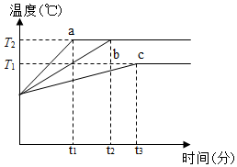
A. $t_{1}-t_{2}$ 时间内物质a的温度不变，内能不变
B. 如果a、b是同种物质，b的质量大于a的质量
C. 温度从$T_{1}$升高到$T_{2}$时，a物质吸收的热量比b多
D. b的比热容大于c的比热容
【答案】B
【解析】解：
由图象知：
A、$t_{1}-t_{2}$时间内物质a的温度虽然不变，但继续吸收热量，所以其内能增加，故A错误；
B、如果a、b是同种物质，比热容相同，升高相同的温度时，b的加热时间长，b吸收的热量多，根据$Q=cm△t$知，b的质量大于a的质量，故B正确；
C、温度从$T_{1}$升高到$T_{2}$时，a物质的加热时间比b物质短，所以a物质吸收的热量比b少，故C错误；
D、用相同的加热装置对质量相同的b、c两种物质加热时，$0-t_{1}$时间内两种物质吸收的热量相同，c物质升高的温度较小，由公式$c=\frac{Q}{m△t}$可知，c的比热容大于b的比热容，故D错误。
故选：B。
$(1)$液体的沸腾或晶体的熔化过程吸热温度不变，内能增加；
$(2)$根据$Q=cm△t$分析解答；
$(3)$吸收热量的多少通过加热时间的长短来表现；
$(4)$根据$Q=cm△t$分析bc比热容的大小。
此题考查的是我们对物理规律的掌握和对图象分析的能力，以图象的形式考查物理规律，具有直观、客观的特点，是现在物理测试的热点考查方式。
二、多选题
11.用两个相同的酒精灯分别对a、b两液体加热$($如图甲$)$，根据测得数据分别描绘出这两种液体的温度随加热时间变化的图像$($如图乙$)$，在相同的时间内两种液体吸收的热量相等，若不计热量散失，分别用$m_{a}$、$m_{b}$、$c_{a}$、$c_{b}$表示两种液体的质量和比热容，则结合图甲和图乙中的信息，作出的推断正确的是$( )$
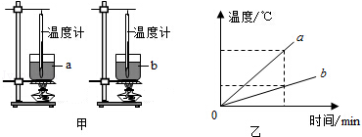
A. 若$m_{a}=m_{b}$，则$c_{a}>c_{b}$ B. 若$c_{a}=c_{b}$，则$m_{a}<m_{b}$
C. 若$m_{a}=m_{b}$，则$c_{a}<c_{b}$ D. 若$c_{a}=c_{b}$，则$m_{a}=m_{b}$
【答案】BC
【解析】解：由题可知，在相同的时间内两液体吸收的热量相等；由乙图可知，在相同的时间内a升高温度的较大；
AC、若$m_{a}=m_{b}$，吸收相同的热量，a的温度升高幅度大，由公式$c=\frac{Q}{m△t}$可知，a的比热容较小，b的比热容较大，即$c_{a}<c_{b}$，故A错误，C正确；
BD、若$c_{a}=c_{b}$，吸收相同的热量，a的温度升高幅度大，由$m=\frac{Q}{c△t}$可知，a的质量较小，b的质量较大，即$m_{a}<m_{b}$，故B正确，D错误。
故选：BC。
物质吸收热量的多少与比热容、质量和升高的温度成正比，由题意知，相同时间两种液体吸收的热量相同，由图像可以得到升高的温度与热量的关系，利用$Q=cm△t$变形公式对比热容和质量大小作出判断。
本题主要考查了对探究物质吸收热量本领结论的理解与掌握，关键是知道用同一热源加热相同的时间吸收的热量相同。
12.水与酒精是我们日常生活中最常见的两种物质。已知水的密度为$1.0×{10}^{3}kg/m^{3}$，比热容$4.2×{10}^{3}J/(kg⋅℃)$，凝固点$0℃$，沸点$100℃$；酒精的密度$0.8×{10}^{3}kg/m^{3}$，比热容$2.4×{10}^{3}J/(kg⋅℃)$，凝固点$-117℃$，沸点$78℃$。现给质量及初温都相同的水和酒精加热，待它们吸收相等的热量后再倒在一起混合，则$( )$
A. 在混合过程中，热量将从酒精传递给水
B. 均匀混合后，混合液的凝固点将高于$0℃$
C. 均匀混合后，混合液的密度将小于$1.0×{10}^{3}kg/m^{3}$
D. 均匀混合后，混合液的比热容将小于$2.4×{10}^{3}J/(kg⋅℃)$
【答案】AC
【解析】
【分析】
本题考查了学生对放热公式掌握和运用，影响凝固点的因素以及混合溶液密度和比热容的变化情况，难度一般。
$(1)$水和酒精的初温相同，质量相同，吸收的热量相同，利用热量公式$Q=cmΔt$的变形公式$Δt=\frac{Q}{cm}$分析水和酒精的温度升高值，即可得出末温的关系，从而判断出热传递的方向；
$(2)$晶体物质中混入杂质后，其熔点和凝固点都降低；
$(3)$根据密度公式进行分析；
$(4)$酒精的比热容小于水的比热容，据此分析水和酒精混合后混合液的比热容的变化。
【解答】
A.水的比热容大于酒精的比热容，因为$Q=cmΔt$，质量m相同，吸收的热量相同，所以水比酒精升高的温度值小，因为二者的初温相同，即酒精的末温高，所以倒在一起混合，热量从酒精传到水，故A选项正确；
B.水的凝固点是$0℃$，掺入酒精后混合液的凝固点要低于$0℃$，凝固点降低，故B选项错误；
C.根据公式$ρ=\frac{m}{V}$可知，水和酒精混合后，混合液的密度将比水的密度小些，混合液的密度小于$1.0×{10}^{3}kg/m^{3}$，故C选项正确；
D.因为水的比热容大于酒精的比热容，水和酒精混合液的比热容将比水的比热容小些，混合液的比热容将小于$4.2×{10}^{3}J/(kg⋅℃)$，故D选项错误。
故正确答案为AC。
三、填空题
13.晴朗的沿海地区，海风通常发生在 $($白天$/$晚上$)$，这是因为陆地沙土的比热容比水 ，使得陆地吸热升温比水 $($快$/$慢$)$，陆地上方空气上升，从而形成海面吹向陆地的海风．
【答案】白天;小;快
14.用洗手液洗手时，会闻到酒精的气味儿，这是________现象。人体内水分约占体重的$70\%$，当外界温度变化较快时，由于水的________较大，人体温度变化较小，有助于调节自身体温，以免温度变化太快造成损害。寒冷天气，人们常常使用热水袋来取暖，这是利用________的方式使身体的内能增加。
【答案】扩散；比热容；热传递
【解析】
【分析】
本题考查扩散现象、水比热容大的应用和改变内能的两种方式。
$(1)$分子在永不停息地做无规则运动；
$(2)$水的比热容大，其他条件相同，温度变化小；
$(3)$改变内能的两种方式：做功和热传递。
【解答】
用洗手液洗手时，会闻到酒精的气味儿，这是扩散现象。人体内水分约占体重的$70\%$，当外界温度变化较快时，由于水的比热容较大，人体温度变化较小，有助于调节自身体温，以免温度变化太快造成损害。寒冷天气，人们常常使用热水袋来取暖，这是利用热传递的方式使身体的内能增加。
故答案为：扩散；比热容；热传递。
15.某太阳能热水器装有100kg温度为$20℃$的水，阳光照射一天后，水温升高到$80℃.$热水器内的水吸收了______J热量，水是通过______的方式改变内能。若上述这些热量由天然气燃烧提供，则需要完全燃烧______$m^{3}$的天然气，不考虑能量损失，天然气的热值为$4×{10}^{7}J/m^{3}$，水的比热容为$4.2×{10}^{3}J/(kg⋅℃)$。
【答案】$2.52×{10}^{7}$ 热传递 $0.63$
【解析】解：$(1)$水吸收的热量：
$Q_{吸}=cm△t=4.2×{10}^{3}J/(kg⋅℃)×100kg×(80℃-20℃)=2.52×{10}^{7}J$；
$(2)$水从太阳光中吸收热量，内能增加、温度升高，这是通过热传递的方式改变内能的；
$(3)$不考虑能量损失，$Q_{放}=Q_{吸}=2.52×{10}^{7}J$，
由$Q_{放}=qV$可得，需要完全燃烧天然气的体积：
$V=\frac{Q_{放}}{q}=\frac{2.52×{10}^{7}J}{4×{10}^{7}J/m^{3}}=0.63m^{3}$。
故答案为：$2.52×{10}^{7}$；热传递；$0.63$。
$(1)$知道水的质量、水的初温和末温、水的比热容，利用吸热公式$Q_{吸}=cm△t$求热水器内的水吸收的热量；
$(2)$改变物体内能的方法有二：一是做功，二是热传递$($热从高温物体或物体的高温部分传给低温物体或物体的低温部分$)$；
$(3)$由$Q=qV$的变形公式可以求出天然气的体积。
本题考查了学生对吸热公式$Q_{吸}=cm△t$、燃料完全放热公式$Q_{放}=Vq$以及效率公式的掌握和运用，计算时注意气体燃料热值的单位是$J/m^{3}$。
16.用两个相同的“热得快”，分别给质量、初温都相同的甲、乙两种液体同时加热，两液体的温度随时间变化的关系如图所示。结合图像判断，前10min内，甲液体吸收的热量____乙液体吸收的热量，甲液体的比热容_______乙液体的比热容$($前两空均选填“大于”“小于”或“等于”$)$。如果乙液体是水，则甲液体的比热容为________$J/(kg⋅℃)$【$c_{水}=4.2×{10}^{3}J/(kg⋅℃)$】。
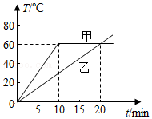
【答案】等于；小于；$2.1×{10}^{3}$
【解析】
【分析】
本题考查了吸热公式$Q_{吸}=cmΔt$的应用，能从图象得出相关信息、知道用加热时间的长短间接反映吸收的热量的多少是关键。
$(1)$由题知，用两个相同的“热得快”加热，在相同的时间内两种液体吸收的热量相同，温度变化大的液体比热容小，温度变化小的比热容大，据此分析判断；
$(2)$根据图像信息，利用吸热公式$Q_{吸}=cmΔt$求得到二者的比热容之比，即可求解。
【解答】
$(1)$由图象可以看出：在相等时间内，液体甲温度变化量大，则甲液体温度升高较快；而两个加热器相同、加热时间相等时，两种液体吸收的热量也相等，由公式$Q_{吸}=cmΔt$可知，在质量相等、初温相同、吸热也相同的情况下，温度升高快的液体比热容小，所以甲的比热容小于乙的比热容；
$(2)$由图可知，两液体都从$0℃$加热到$60℃$时，甲需要10min，而乙需要20min，即乙需要的时间是甲的两倍，那么吸收的热量$2Q_{甲}=Q_{乙}$，如果乙液体是水，
根据$Q_{吸}=cmΔt$且两液体的质量相等得：$Δt=\frac{Q_{吸}}{cm}=\frac{Q_{甲}}{c_{甲}m}=\frac{Q_{乙}}{c_{水}m}$，
则$c_{甲}=\frac{1}{2}c_{水}=\frac{1}{2}×4.2×{10}^{3}J/(kg⋅℃)=2.1×{10}^{3}J/(kg⋅℃)$。
故答案为：等于；小于；$2.1×{10}^{3}$。

17.将一杯热水倒入盛有一些冷水的容器中，冷水的温度升高了$10℃$，这是通过______ 的方式改变了冷水的内能；又向容器内倒入同样一杯热水，冷水的温度又升高了$6℃$，如果再向容器内倒入同样三杯热水，则冷水温度可再升高______ $℃.($不计热量损失$)$
【答案】热传递 9
【解析】解：将一杯热水倒入盛有一些冷水的容器中，热水放出热量，冷水吸收热量，因此这是通过热传递的方式改变水的内能；
设热水和冷水的温度差为t，
因为质量为$m_{0}$的一小杯热水倒入盛有质量为m的冷水的保温容器中，使得冷水温度升高了$10℃$，
所以$Q_{吸}=Q_{放}$，即$cm_{0}(t-10℃)=cm×10℃$-------$①$
又向保温容器中倒入一小杯同质量为$m_{0}$同温度的热水，水温又上升了$6℃$，
$Q_{吸}=Q_{放}$，即$cm_{0}(t-10℃-6℃)=c(m+m_{0})×6℃$-------$②$
联立$①②$可得：$m=3m_{0}$；
代入$①$式可得，$t=40℃$；
再向容器内倒入同样三杯热水，则由热平衡方程可知：
$3m_{0}c(40℃-10℃-6℃-△t)=(m+2m_{0})c△t$
$3m_{0}c(40℃-10℃-6℃-△t)=(3m_{0}+2m_{0})c△t$
$△t=9℃$。
故答案为：热传递；9。
改变内能的方式有做功和热传递；做功的实质是能量的转化；热传递的实质是能量的转移；热传递过程中高温物体放出热量，低温物体吸收热量，直到最后温度相同。
知道热水的质量和温度变化、冷水的质量和温度变化，利用热平衡方程$Q_{吸}=Q_{放}$列出两个等式，可解得容器里的水与一杯水的质量关系及热水与冷水间的温度差；则假设一次性将全部热水倒入，则可求得冷水升高的总温度，即可求得再加1杯水时容器内的水升高的温度。
解决此类综合分析题目，要结合热量公式和热传递的条件进行分析解答。不计热量的损失，可利用热平衡方程$Q_{吸}=Q_{放}$列出两个等式，进行解答即可。
四、实验探究题
18.在“比较不同物质吸热升温情况”的实验中．
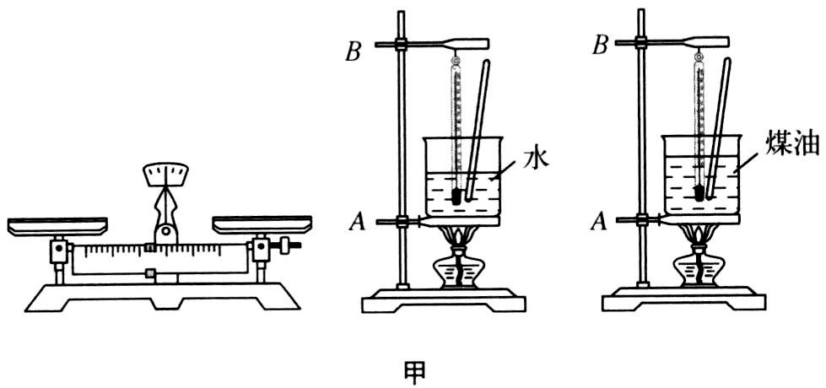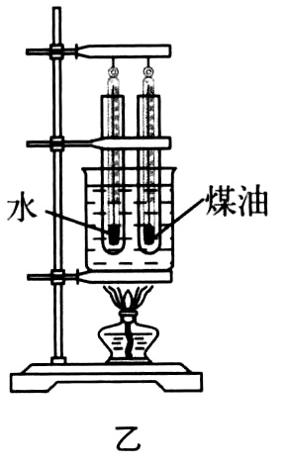
$(1)$小丽和小明用一套器材做加热水和煤油的实验，如图甲所示．在组装器材时应先调节________$($填“A”或“B”$)$的高度，调节它的高度是为了________________．
$(2)$组装好器材，他们先后在同一个烧杯中称出质量相等的水和煤油，分别加热相同的时间，比较水和煤油___________________，得出结论．要完成该实验，除图甲所示器材外，还需要的一个测量工具是________．
$(3)$在对实验进行反思时，他们认为原方案有需要两次加热、耗时长等缺点，因此改进方案并设计了图乙所示的装置．与原方案相比，该方案除克服了上述缺点外还具有的优点是___________________________$.($答出一个即可$)$
【答案】$(1)A$； 确保酒精灯使用外焰加热 $(2)$升高的温度 秒表 $(3)$该方案避免两次加热，用同一热源加热确保在相等时间内吸收的热量相等
【解析】解：
$(1)$组装仪器时，应根据酒精灯及其火焰的高度先固定图中的A铁夹，使酒精灯的外焰正好能给烧杯加热．
$(2)$在同一个烧杯中称出等质量的水和煤油，分别加热相同的时间，比较水和煤油升高的温度，得出结论；实验中需要测量水与煤油的加热时间，因此要用到秒表．
$(3)$由图乙知实验用同一烧杯用“水浴法”对水与煤油同时加热，该方案避免两次加热，用同一热源加热确保在相等时间内吸收的热量相等．
19.在探究“不同物质吸热能力”的实验中：
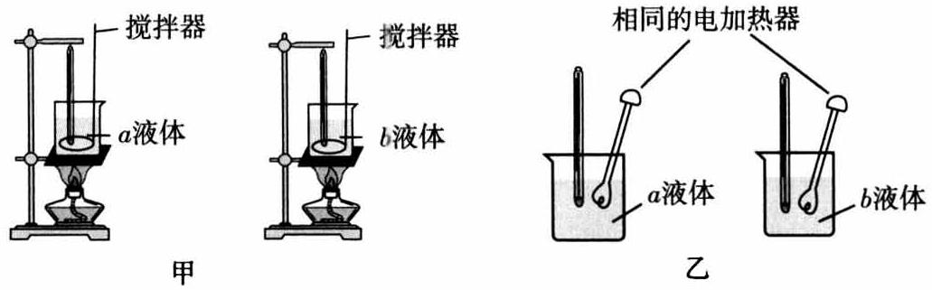
$(1)$甲、乙两套装置你选择________装置，原因是__________________________________．
$(2)$在两个相同的烧杯中加入初温相同、________相同的水和煤油$(ρ_{水}>ρ_{煤油}).$
$(3)$水和煤油的温度随时间变化的图像如图丙所示．
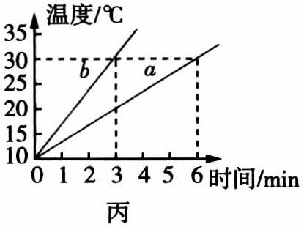
$①$加热$3 min$时，b液体比a液体的温度高，那么b液体吸收的热量________$($填“大于”“小于”或“等于”$)a$液体吸收的热量．
$②$根据图丙可判断出________$($填“a”或“b”$)$液体的吸热能力强，该液体是________$($填“水”或“煤油”$)$．
$(4)$本实验除了采用控制变量法外，还采用相同的热源，通过比较________来比较水和煤油吸收热量的多少，这种解决物理问题的方法叫________法．
【答案】$(1)$乙 确保在相同时间内产生相同的热量 $(2)$质量 $(3)①$等于 $②a$ 水 $(4)$加热时间长短 转换
【解析】解：$(1)$甲装置用酒精灯做热源，乙装置用电加热器做热源，电加热器的规格相同，可确保相同时间内产生相同的热量．
$(3)①$加热时间相同，两种液体吸收的热量也相同；
$②$质量和初温相同时，加热相同时间，a的温度变化慢，吸热能力强，可知该液体是水．
$(4)$实验中通过比较加热时间的长短来比较吸收热量的多少，这种方法叫转换法．
20探究物质的吸热能力，通常有两种方案．
方案一：取相同质量的两种物质，吸收相等的热量，比较温度的变化．
方案二：取相同质量的两种物质，升高相同的温度，比较吸收的热量．
$(1)$为便于开展实验探究，热源相同时，我们将方案中的“吸收的热量”转换为“加热的时间”，通过加热时间的长短可知吸收热量的多少．实验室温度计就是应用这种转换思想测量温度的，当温度升高或降低时，温度计中的液体便膨胀或收缩，从温度计中_______的变化便可知温度的变化．
$(2)$下表是小明探究甲、乙两种液体的吸热能力时记录的实验数据．
液体名称 | 液体质量$m/g$ | 液体初温$t_{1}/℃$ | 液体末温$t_{2}/℃$ | 加热时间$t/min$ | 液体吸热情况$($“多”或“少”$)$
甲 | 10 | 30 | 40 | 6 | 多
乙 | 10 | 30 | 40 | 3 | 少
$①$分析表中信息，小明采用的是_______$($填“方案一”或“方案二”$)$；
$②$分析表中数据，可得出结论：__________________________________________________；
$③$如果甲、乙两种液体都可作为发动机的冷却液，从物质吸热能力角度考虑，应选_______液体作为发动机的冷却液．
【答案】$(1)$液柱高度 $(2)①$方案二 $②$甲液体的吸热能力强 $③$甲
【解析】$(2)①$由表中数据可知液体质量相同，初温和末温相同，加热时间不相同，故小明采用的是方案二；$②$根据表格数据可知两种液体质量相等，升高温度相同，甲的加热时间比乙长，说明甲的吸热本领大；$③$发动机的冷却液吸热能力应较大，因此应选甲液体作为发动机的冷却液．
五、简答题
22.据科学理论分析，三峡水电站建成后，三峡地区的温度会受到一定的影响，夏天将比原来下降$2℃$，冬天将比原来升高$2℃.$根据我们学过的知识，你能解释一下吗？
【答案】三峡水电站建成后，水库区储水增多，由于水的比热容比干泥土的比热容大，夏天当它们吸收相同的热量后，水升高的温度比干泥土升高的温度小，所以夏天水库区的温度比原来有所下降；冬天当水和干泥土放出相同的热量后，水降低的温度比干泥土降低的温度小，所以冬天水库区的温度比原来有所升高．
六、计算题（本大题共3小题，共24.0分）
23.小明家有一台容量为100L的太阳能热水器，某天加满水的热水器经过一天的阳光照射水温从$20℃$升高到$60℃$。$[$水的比热容为$4.2×{10}^{3}J/(kg⋅℃)$，水的密度为$1.0×{10}^{3}kg/m^{3}]$。求：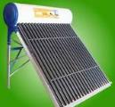
$(1)$加满水时热水器中水的质量；
$(2)$一天内热水器中的水吸收的热量；
$(3)$小明家还有一台燃气热水器，加热效率为$50\%$，已知天然气热值$q=4.2×{10}^{7}J/m^{3}$，求将100L水从$20℃$加热到$60℃$所需的天然气。
【答案】解：$(1)$热水器中水的体积：$V=100L=100dm^{3}=0.1m^{3}$，
由$ρ=\frac{m}{V}$可得，热水器中水的质量：$m=ρV=1.0×{10}^{3}kg/m^{3}×0.1m^{3}=100kg$；
$(2)$一天内热水器中的水吸收的热量：$Q_{吸}=cm(t-t_{0})=4.2×{10}^{3}J/(kg⋅℃)×100kg×(60℃-20℃)=1.68×{10}^{7}J$。
$(3)$天然气完全燃烧释放热量：$Q_{放}=\frac{Q_{吸}}{η}=\frac{1.68×{10}^{7}J}{50\%}=3.36×{10}^{7}J$；
由$Q_{放}=Vq$可得需要天然气的体积：
$V=\frac{Q_{放}}{q}=\frac{3.36×{10}^{7}J}{4.2×{10}^{7}J/m^{3}}=0.8m^{3}$。
答：$(1)$热水器中水的质量为100kg；
$(2)$一天内热水器中的水吸收的热量$1.68×{10}^{7}J$；
$(3)$所需的天然气的体积为$0.8m^{3}$。
【解析】$(1)$知道热水器中水的体积，利用$m=ρV$求水的质量；
$(2)$知道水的质量、初温和末温以及比热容，根据$Q_{吸}=cm(t-t_{0})$求出一天内热水器中的水吸收的热量；
$(3)$天然气完全燃烧释放热量有$50\%$被水吸收，利用效率公式可求天然气完全燃烧放出的热量，再利用$Q_{放}=qV$求所需天然气的体积。
本题考查了密度公式、吸热公式、燃料完全燃烧放热公式、效率公式的应用，考查学生的综合应用能力及应用物理知识解决实际问题的能力。
24.把质量为$200 g$的铅块加热到$98℃$，然后投进温度为$12℃$、质量为$80 g$的水里，最后铅块和水的温度相同，都是$18℃.$求：$[c_{铅}=0.13×{10}^{3}J/(kg·℃)]$
$(1)$此过程中，铅块放出的热量是多少？
$(2)$水吸收的热量是多少？
$(3)$对计算结果进行对比分析，并说明原因．
【答案】解：
$(1)$铅块放出的热量：$Q_{放}=c_{铅}m_{铅}(t_{0铅}-t)=0.13×{10}^{3}J/(kg⋅℃)×0.2kg×(98℃-18℃)=2.08×{10}^{3}J$，
$(2)$水吸收的热量：$Q_{吸}=c_{水}m_{水}(t-t_{0水})=4.2×{10}^{3}J/(kg⋅℃)×0.08kg×(18℃-12℃)=2.016×{10}^{3}J$，
$(3)Q_{放}>Q_{吸}$，水吸收的热量小于铅块放出的热量，说明有热量散失，例如：容器吸热、周围空气吸热等。
答：$(1)$铅块放出的热量为$2.08×{10}^{3}J$；
$(2)$水吸收的热量为$2.016×{10}^{3}J$；
$(3)Q_{放}>Q_{吸}$，水吸收的热量小于铅块放出的热量，说明有热量散失，例如：容器吸热、周围空气吸热等。
【解析】本题考查热平衡方程的应用。
$(1)$根据$Q=cm(t_{0铅}-t)$求出铅块放出的热量；
$(2)$根据$Q=cm(t-t_{0水})$求出水吸收的热量；
$(3)$铅放出的热量大于水吸收的热量，原因是：在热传递过程中有热量散失，如容器吸热、周围空气吸热等。
25.在1标准气压下，某种晶体熔化成同温度液体时所吸收的热量与其质量之比叫该晶体的熔化热，用字母$λ$表示。在标准大气压下，用一个热效率为$40\%$的酒精炉为热源，将$0.5kg$初温为$0℃$的冰全部熔化为$0℃$的水，共燃烧了14g酒精，酒精的热值为$3×{10}^{7}J/kg$。求：
$(1)$冰熔化过程中吸收的热量；
$(2)$“熔化热”的单位是；
$(3)$在1标准大气压下，冰的熔化热$λ_{冰}$是多少？
【答案】解：
$(1)14g$酒精完全燃烧放出的热量：
$Q_{放}=qm_{酒精}=3×{10}^{7}J/kg×14×{10}^{-3}kg=4.2×{10}^{5}J$，
由$η=\frac{Q_{吸}}{Q_{放}}$可得冰熔化成水吸收热量：
$Q_{吸}=Q_{放}×η=4.2×{10}^{5}J×40\%=1.68×{10}^{5}J$；
$(2)$晶体熔化成液体时吸收热量与晶体的质量之比等于该固体的熔化热，
“熔化热”的单位是$J/kg$；
$(3)$冰的熔化热：
$λ_{冰}=\frac{Q_{吸}}{m_{冰}}=\frac{1.68×{10}^{5}J}{0.5kg}=3.36×{10}^{5}J/kg$。
答：$(1)$冰熔化过程中吸收的热量为$1.512×{10}^{5}J$；
$(2)$“熔化热”的单位是$J/kg$；
$(3)$在标准大气压下，冰的熔化热为$3.36×{10}^{5}J/kg$。
【解析】$(1)$利用$Q_{放}=qm$求酒精完全燃烧放出的热量，再利用$η=\frac{Q_{吸}}{Q_{放}}$求冰熔化过程中吸收的热量；
$(2)$晶体熔化成液体时吸收热量与晶体的质量之比等于该晶体的熔化热；
$(3)$冰熔化成水时吸收热量与冰的质量之比等于冰的熔化热。
本题考查了燃料完全燃烧放热公式、效率公式的应用，要理解晶体熔化热的概念。

